MLPConv (RK3 vs E1)

Сам подобрал параметры

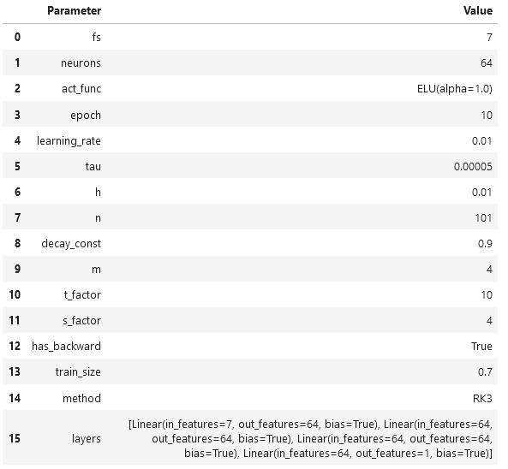

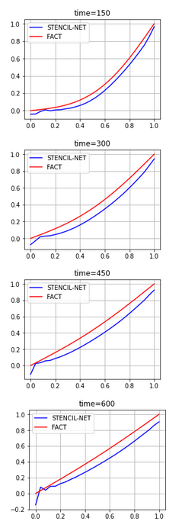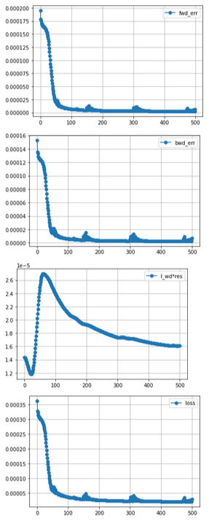

OPTUNA (недостатки: возможно не все перебрал)

Перебираю (n_trials=50) гипперы и архитектуру, обучаю нейронку на 50 эпохах, считаю loss.

После поиска наилучших гипперов -> переобучаю нейрнку на 1000 эпохах.

Сохраняю нейронку, датафрейм optuna, графики ошибок и решения (вручную).

Fs – четные добавить

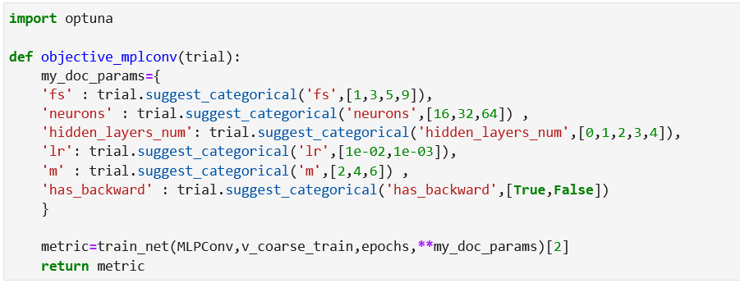

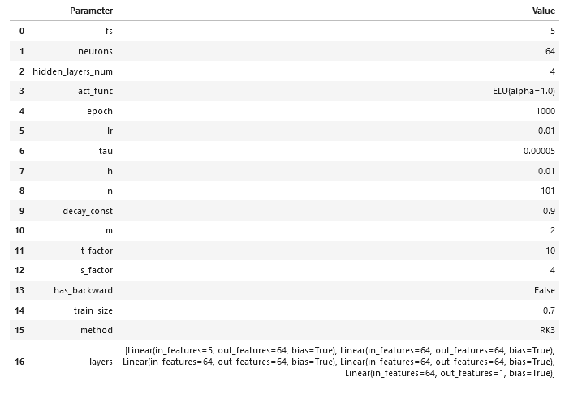

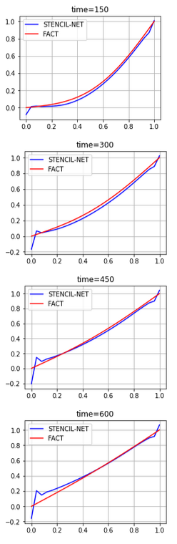

Запустил тоже самое, но для n=201 (параметры optuna выбрала другие). Модель по графикам стала хуже.  
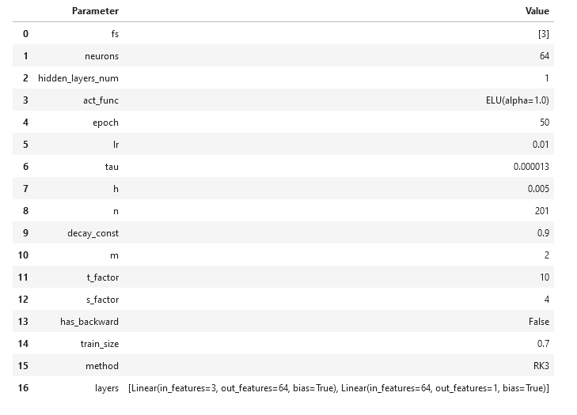

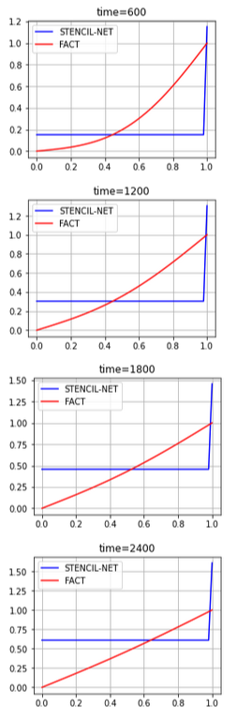

N=11 (потому что 11 точек после сабсемплинга дают 2)

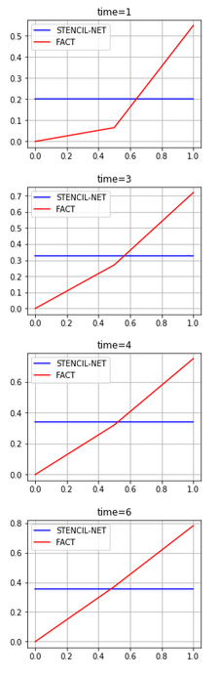

при n=21 подобралось хорошо (после subsampling – 6 точек, т.к 4x)

